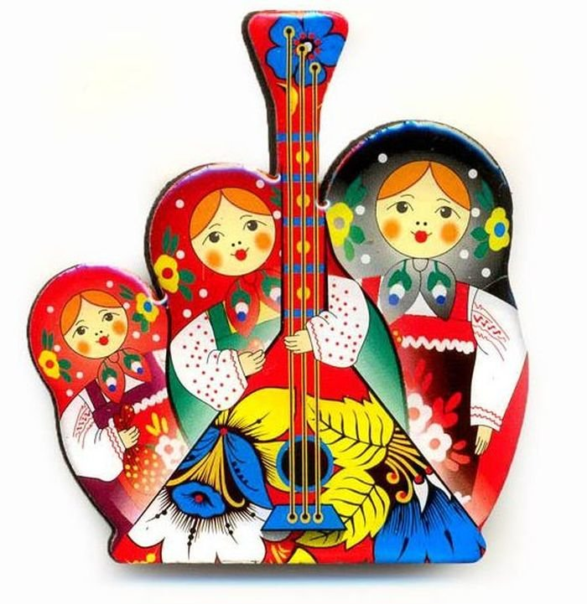

***КОНСУЛЬТАЦИЯ ДЛЯ РОДИТЕЛЕЙ.***

**«Приобщение детей дошкольного возраста к русскому народному творчеству через колыбельные песни, пестушки, потешки, прибаутки и сказки.»**

-  До сих пор в некоторых деревнях и сѐлах непременной принадлежностью избы, где есть малыш, является старинная крестьянская колыбель – люлька или зыбка. В одних местах она подвешена за боковые ручки (лучки) к крюку или пружине; в других – к концу большой, слегка изогнутой жерди (очепу). к потолку. Сидя около люльки, женщина легонько подталкивает еѐ: вверх – вниз – и в ритме этого размеренного покачивания негромко, вполголоса поѐт: А баю, баю, баю, Сидит котик на краю, Моет мордочку свою. Всего несколько тонов в простой колыбельной мелодии, но какая она каждому сердцу близкая и родная: еѐ интонация полна теплоты и нежности, умиротворения и спокойствия. Ребѐнок ещѐ не говорит, ещѐ не знает родного языка, ещѐ никогда не слышал музыкальных звуков. Он только родился, его душа только наполняется солнечным светом, а он уже слушает родную мелодию, впитывает еѐ с молоком матери. Любой ребѐнок усваивает навыки и язык того, кто его воспитывает, общается с ним. И какую звуковую информацию он впитывает в себя в раннем детстве, та и будет основным поэтическим и музыкальным языком в его будущем сознательном речевом и музыкальном интонировании. Тех звуков, что ребѐнок слушает и запоминает из окружающего мира – будь то речь, пение птиц, - ещѐ недостаточно. И здесь ему на помощь приходят многочисленные произведения детского музыкального фольклора, которые специально созданы для маленьких детей. Целый мир разнообразных образов и персонажей окружает маленьких детей в пестушках, заговорах, потешках, прибаутках, сказках. Через них малыши познают окружающий мир, осваивают родные напевы и язык, начинают понимать, что такое добро и зло, оплакивать несчастье героев и радоваться их счастью

**-КОЛЫБЕЛЬНЫЕ ПЕСНИ** Главное назначение этих песен – влиять на психическое состояние, поведение и настрой ребѐнка в момент его засыпания. Размеренный, небыстрый мотив в ритме покачивающейся люльки, текст, построенный на образах, знакомых ребѐнку, успокаивают его, действуют на него усыпляюще. Нередко приходится наблюдать, что грудные дети прекрасно узнают мотив колыбельной, для них эта мелодия является сигналом ко сну. Колыбельные песни исполняются детям уже с момента появления их на свет. Эти произведения – первая для них музыкальная и поэтическая информация. А так как слышат они песни перед сном, во время засыпания, то память наиболее цепко схватывает и запоминает интонационные обороты, мотив, слова, звучащие в песнях. Поэтому пение их ребѐнку имеет большое значение в его эстетическом и музыкальном воспитании, в развитии творческого мышления, памяти, становлении уравновешенной психики.

- **ПЕСТУШКИ** Термин «пестушка» произошел от слова «пестовать», т.е. нянчить, воспитывать, растить, холить, носить на руках. Пестушки исполняются в первые месяцы жизни ребѐнка, цель их – забавлять, потешать, успокаивать, отвлекать, ласкать ребѐнка, а нередко просто комментировать его движения и действия – агукание и гуление, потягивание, первые шаги и т.д. Для того чтобы вызвать у ребѐнка радость, улыбку, двигательное возбуждение, весѐлый лепет, необходима зрительная и слуховая стимуляция, она-то и достигается пением пестушек. Исполняя их, мать излучает на своего ребѐнка нежность, заботу, радость, любовь, теплоту, которые она переживает сама, тем самым, формируя у ребѐнка опыт положительных эмоций, а также регулирует его настроение и эмоционально-психическое состояние. Некоторые пестушки – это трансформированные и творческие переосмысленные заговоры, приспособленные для воспитательных целей, для игры и развлечения детей. Таковы песенки «С гуся вода», «Мышка, мышка, возьми мой зубишко», «У волка боли, у зайца боли». Встречаются и традиционные заговоры, имеющие магические функции, которые исполняются детям от грыжи, золотухи, сглаза, ячменя, ушиба и т.д. Тексты таких заговоров отличаются необычной оригинальностью и поэтичностью. ---**ПОТЕШКИ**

Это песенки, сопровождающие несложные игры и забавы взрослого с ребѐнком. Как известно, малая активность младенца приводит к снижению жизнеспособности и деформациям развития. Для ребѐнка важно удовлетворение моторной потребности, овладение собственным телом и пространством, развитие реакции, накопление слухового, зрительного и информативного опыта. Ребѐнок удовлетворяет эти потребности посредством играющего с ним взрослого. Ребѐнка берут на руки, перемещаются с ним в пространстве, качают его, выполняют разные движения его ручками, ножками, головкой. В процессе таких игр у него и формируется внимание, воображение, произвольное управление своим телом, тренируются мышцы. В потешках проявляется опыт традиционной народной практики телесного и психического воздействия на ребѐнка. Так, например, при исполнении потешки «Сорока» водят круговыми движениями пальцев по ладошке ребѐнка, такое щекотание воздействует на периферийные нервные окончания, что благоприятно для развития его речи и слуха; лѐгкие поглаживания животика, спинки, пяточек в потешке «Ласточка» - один из старых способов воздействия, вероятным результатом которого является психическая и физическая релаксация; разминание ножек, движения ручек, головки, приседания, наклоны во многих потешках способствуют быстрому восстановлению затраченной в играх энергии; несильное постукивание по тельцу малыша, хлопки в ладоши, удары в потешках «Ой, Ванечка-дружок», «Ладушки», «Локотки» тонизируют обмен веществ и т.д. При этом, маленькие дети, слушая песенки, которыми сопровождаются игры, вырабатывают основы ритмического слуха, запоминают интонации и мотивы потешек, нередко затем сами их повторяют. Ценность потешек ещѐ и в том, что они практически и психологически подготавливают детей к самостоятельному творчеству, к восприятию и исполнению произведений уже своего детского фольклорного репертуара, к участию в играх со сверстниками, что является новым этапом в их творческом развитии.

-**ПРИБАУТКИ** Основное назначение прибауток – развеселить, рассмешить детей. Разнообразна художественная структура – от коротеньких песенок до длинных сюжетных песен повествовательного характера. Оригинальны песни, состоящие из вопросов и ответов, причѐм ответ, оканчивающий строку, даѐт повод к новому вопросу в следующей строке, образуя, таким образом, непрерывную цепь. Такие песни созданы как бы специально для исполнения детям, которые задают своим родителям бесконечные вопросы. В прибаутках большая воспитательная ценность – ребѐнок слушает, наблюдает, сравнивает, познает неведомые ему явления, через сюжеты песен знакомится с окружающим миром, голосами птиц и животных, сельским бытом и хозяйственными работами. Исполнение прибауток, концентрируя внимание ребѐнка, отвлекает его от отрицательных эмоций, освобождает от депрессивных эмоциональных состояний. Прибаутки важны для воспитания в детях музыкальных, творческих навыков, необходимых для жизненно важных функций организма – становление речи, тренировка памяти, информативного запаса.

- **СКАЗКИ**. Это единственные произведения детского фольклора, в которых переплетается прозаический текст с песенными вставками, где соседствуют речь и пение. Почти во всех сказках о животных, рассказываемых маленьким детям, есть песни. Также песни встречаются и в некоторых волшебных сказках, традиционно приуроченных к исполнению детям, - это «Чивилюшка», «Чудесная дудочка», «Морозко».Используя интонационную палитру, динамические оттенки, тембровые краски, исполнитель голосом всесторонне передаѐт образ и характер персонажа сказки и его действия. Чтобы передать песню лисы, выманивающей из дома петуха, исполнитель изменяет тембр голоса, утоньшает его, делает его льстивым и хитрым, интонирует в более высоком регистре. А передавая песню медведя, идущего по селу на липовой ноге, тембр голоса, наоборот, утолщается, поѐт нарочито грубо и замедленно, интонирует в более низком регистре. Такое исполнение можно определить как драматическое, свойственно оно только этому жанру. У каждого времени года своя красота, свои особенности. Зима дарит нам пышные снега, прозрачный лѐд, бодрящие морозы. Весна радует звонкими капелями, ярким солнцем. На смену весне спешит грибное, ягодное тѐплое лето. А затем всех одарит и накормит щедрая осень. Издавна смена времѐн года отмечалась народом особыми праздниками и обрядами. Устраивались проводы зимы (Масленица), встреча весны (Пасха); летний праздник – завивание берѐзки (Семик); праздник урожая - осенью (Дожинки) и другие. Рассказывались в эти дни и сказки. Работа по музыкальному воспитанию ребѐнка, по обучению его пению – дело ответственное. Чтобы обучить детей сольному пению, ансамблевому и хоровому пению, научить преодолевать трудности в исполнении песенного фольклора, необходима система. В систему такого вокального воспитания входит развитие основных певческих навыков: правильного, естественного дыхания; протяжного, гибкого и подвижного звуковедения; отчѐтливой, выразительной дикции; единой манеры пения и говора. На музыкальных занятиях навыки пения прививаются постепенно, по принципу – от простого к сложному. Как это принято в народной традиции устной передачи фольклора, развивание и исполнение песен и упражнений должны происходить «на слух», с голоса музыкального руководителя. При заучивании и исполнении «на слух» внимание детей активизируется, они привыкают контролировать звучание собственного голоса и звучание партии, ансамбля в целом, развивают свободу вокального интонирования. Основа любого репертуара по народному пению обязательно должна состоять из произведений детского музыкального фольклора, так как эти произведения хорошо знакомы детям; легко воспринимаются типы интонирования, которыми исполняются эти произведения. Структура мелодики детских песен лучше всего развивает в естественной природной позиции детский голос, укрепляет его, подготавливает к исполнению более сложных произведений уже взрослого фольклора. Обучению детей народному пению помогут напевы колыбельных песен, потешек, прибауток и сказок. Напевы этих народных детских песен отличаются простотой и ясностью. Петь их можно легко, не напрягая голос, не надо брать ни очень высоких, ни слишком низких звуков. Народные детские песни и сказки с напевами помогут в духовном и эстетическом воспитании детей, познакомят их с лучшими образцами народной детской поэзии, воспитает любовь к народным песням и народному языку, любовь к своей Родине. И если понравившаяся песня или сказка останется в памяти ребѐнка, то живой источник народной поэзии и музыки никогда не иссякнет.